**Pet Shop**

הינו מערכת לניהול קטלוג חיות מחמד

באמצעות אתר Pet Shop לקוחות יוכלו לעיין בקטלוג של חיות המחמד ולהשאיר הערות

**מטרותיה העיקריות**

* ניהול כל חיות המחמד במאגר מידע אחד
* הצגת חיות מחמד הכי מתויגות ומבוקשות
* הצגת חיות המחמד מהקטלוג לפי סוג
* הצגת מידע מפורט עבור כל חיית מחמד בנפרד
* מנהל – יכולת הוספה, עריכה ומחיקה של חיית מחמד מהמאגר

**ארכיטקטורה דרישות טכנולוגיות**

* סביבת פיתוח - ASP.NET Core
* מאגר מידע - SQL
* שפת תכנות -C#
* אבטחה - אפשרות ביצוע פעולות לפי הרשאות משתמש
* UNIT TEST - בדיקות יחידה עבור כל חלק באפליקציה
* Validation -בדיקת תאימות שערכים אכן מולאו לפי הדרישות

## **Database Schema**

צילום מסך הבא מתאר עבורנו את הטבלאות והקשרים במאגר המידע

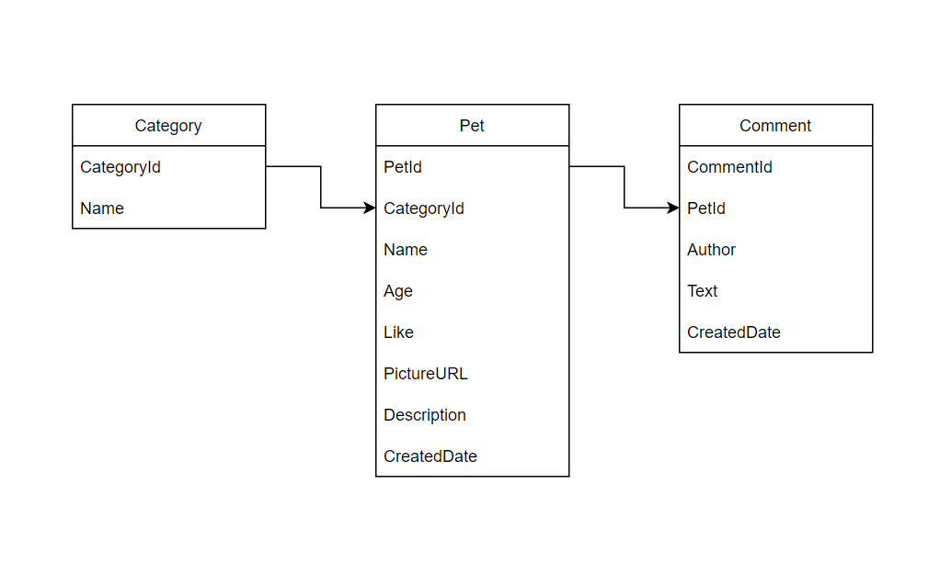

**הרשאות**

כל משתמש מקבל סוג הרשאה אישי אשר באמצעותה יוכל לבצע פעולות באתר

|  |  |  |
| --- | --- | --- |
|  | Everyone | Admin |
| צפייה בחיות מחמד לפי סינון | V | V |
| פתיחת מידע מפורט עבור חיית מחמד | V | V |
| הוספת הערה לחיית מחמד | V | V |
| הוספת לייק לחיית מחמד | V | V |
| עריכת חיית מחמד | - | V |
| מחיקת חיית מחמד | - | V |
| הוספת חיית מחמד | - | V |

**מקרי שימוש ופונקציונליות**

אפליקציית משתמשים

**תפריט:**

התפריט תוצג בכל הדפים באתר

התפריט תכלול קישורים ל:

* לוגו עם קישור לדף הבית
* דף בית
* קטלוג
* התחברות
  + דף מנהל
  + התנתקות

לפני התחברות  

אחרי התחברות



פלאפון

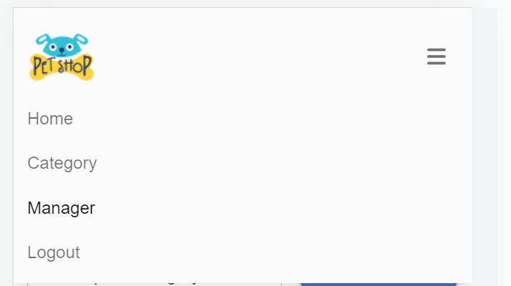

**דף הבית:**

בעת פתיחת אתר Pet Shop, נקבל את דף הבית

בדף הבית יוצג לנו:

* פתיח לאתר עם לוגו והסבר
* 2 החיות האהובות ביותר

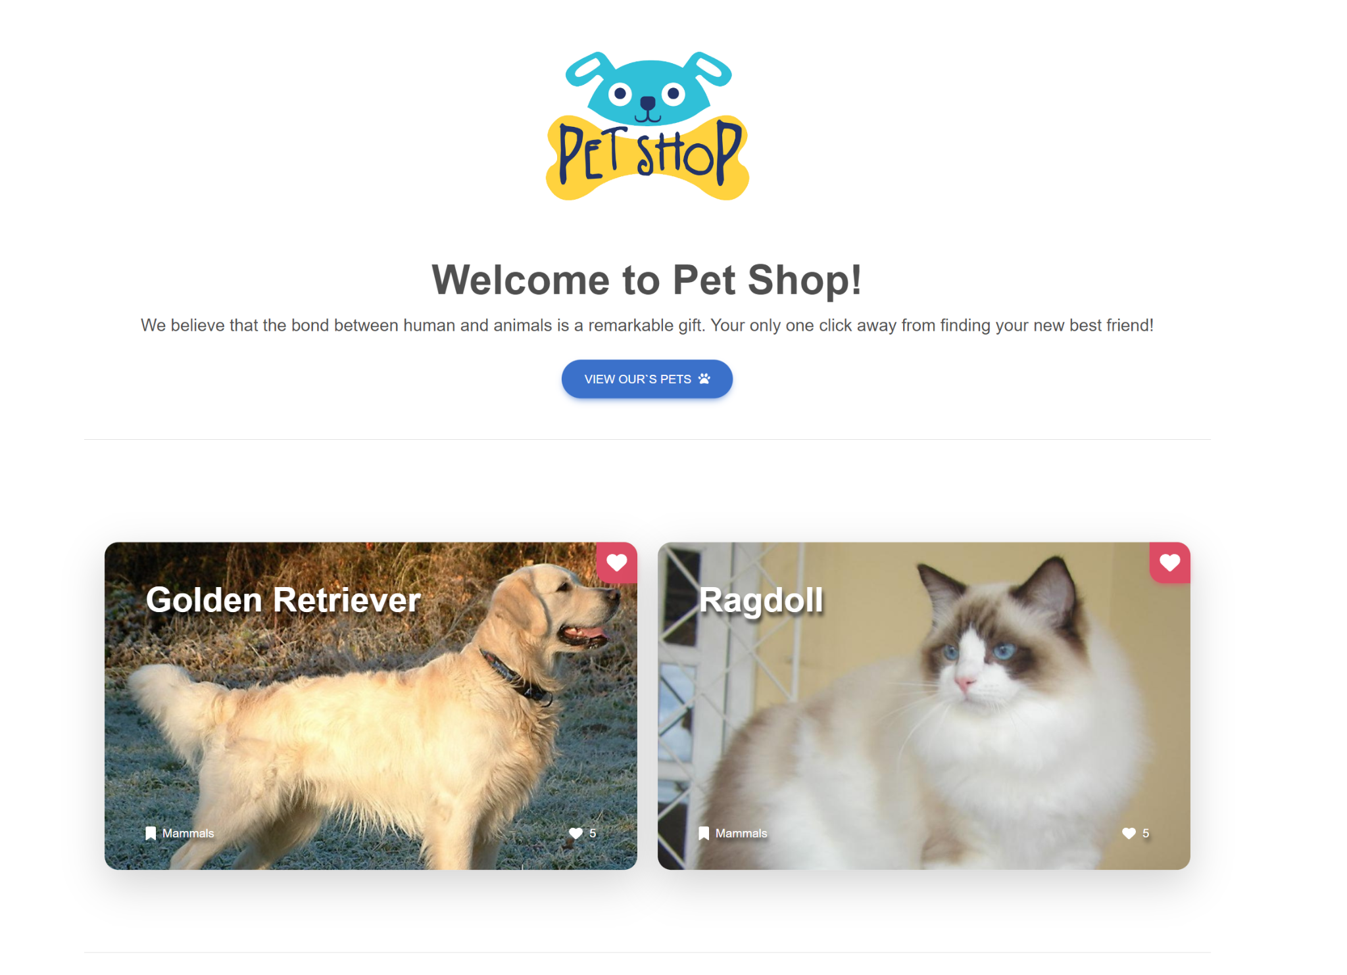

**דף קטלוג:**

במסך זה נוכל לראות תיאור של חיות המחמד לפי קטגוריות

ניתן יהיה לבחור קטגוריה לפי בחירה מובנית בכפתור הבא: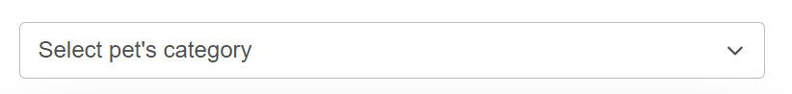

המידע שנראה עבור כל חיה הוא:

* תמונה
* שם
* כפתור Detail

התוצאות התקבלו לנו בצורה של טבלה  
כפתור Detail – יעביר אותנו לדף חדש בו נראה פרטים מפורטים על החיה

מחשב פלאפון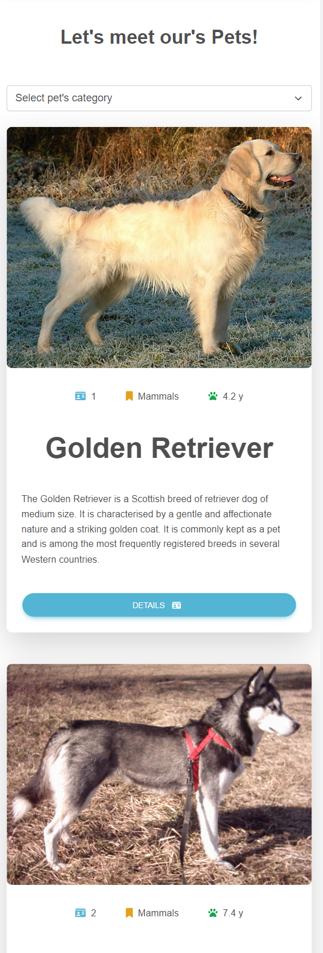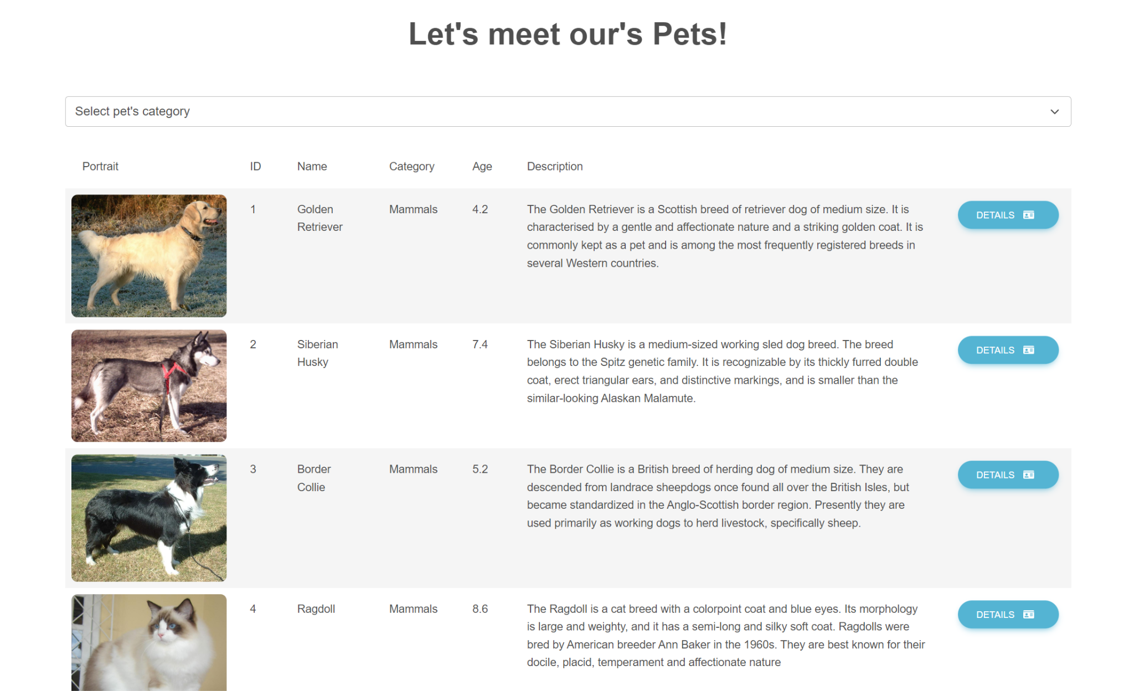

**דף פרטי חייה:**

בדף זה מראה לנו מידע עובר החייה הנבחרת ולהוסיף הערות

פירוט על החיה

* תמונה
* שם
* גיל
* תיאור
* שם קטגוריה

הערות משתמשים

* הוספת הערה חדשה
  + תיבת טקסט הערה- בה נכתוב את הערה, שדה חובה
  + תיבת טקסט שם הכותב- בה נכתוב את שם של כותב הערה, שדה רשות
  + כפתור Submit - בודק שהשדות חובה מלאים ושומר את הערה במערכת
* רשימת הערות קודמות - עובר כל הערה נקבל את תיאור הערה, שם כותב הערה ותאריך הוספה

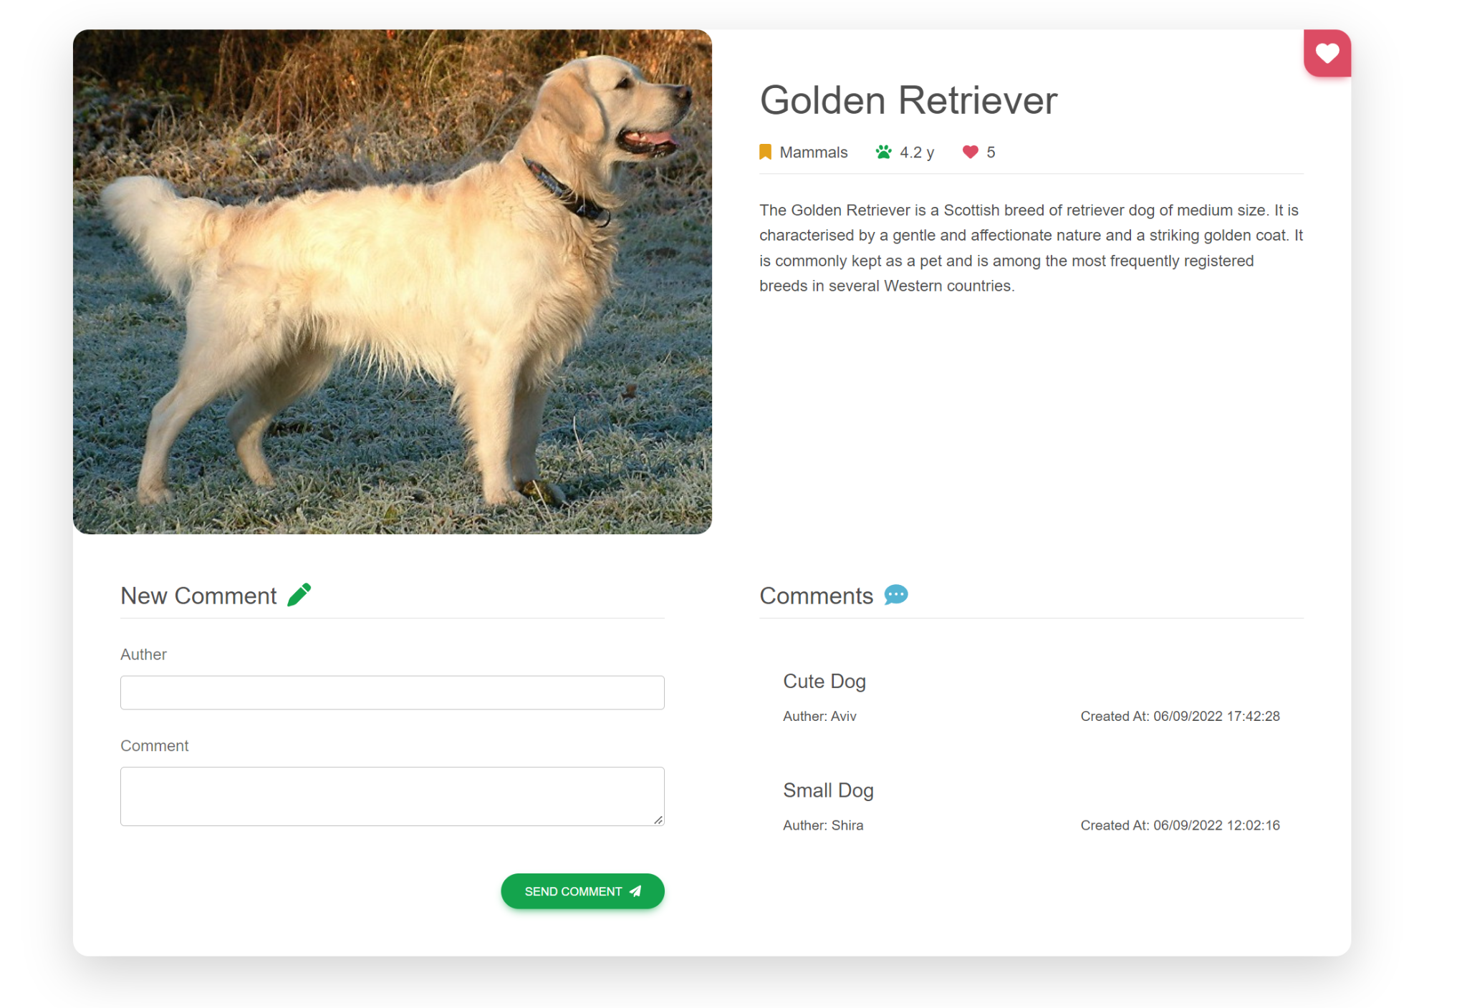

**דף התחברות**

בדף זה המנהל יבצע התחברות למערכת

* תיבת טקסט Username - בה נכתוב את שם משתמש, שדה חובה
* תיבת טקסט Password- בה נכתוב את שם של כותב סיסמה, שדה חובה וכל תו יהיה מוסתר בכוכבית "*"
* כפתור Login- בודק שהשדות חובה מלאים ושומר את הערה במערכת

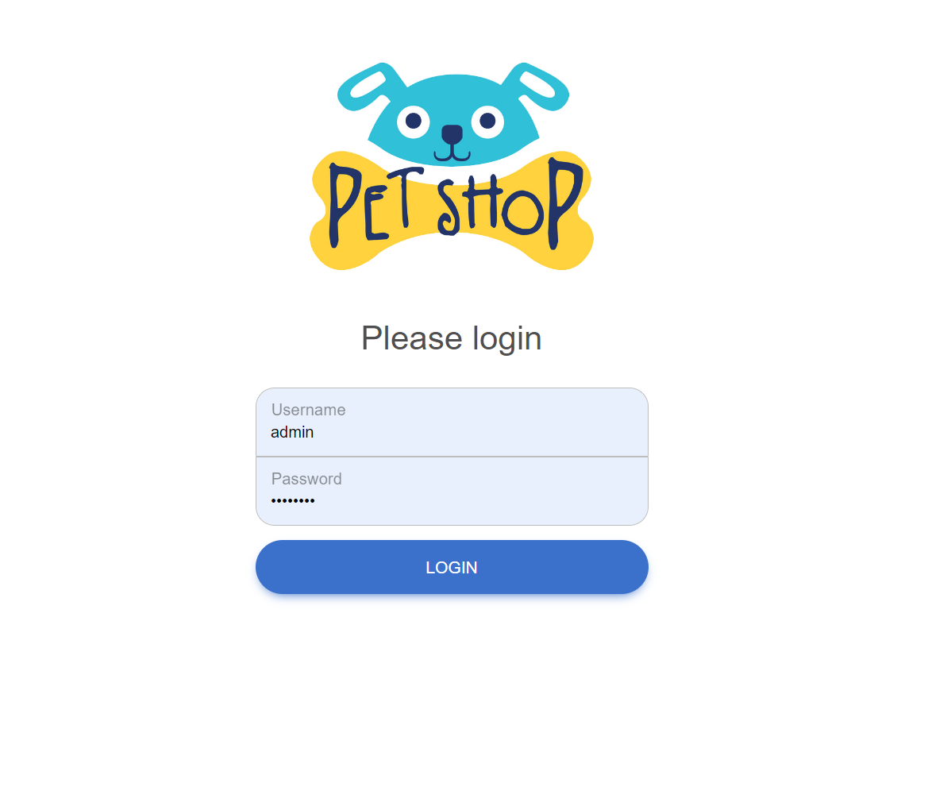

**דף מנהל**

בדף זה המנהל יכול לבצע את הפעולות בקטלוג: הוספה, עריכה ומחיקה

כפתור Add New - יעביר אותנו לדף הוספת חיה

במסך זה נוכל לראות תיאור של חיות המחמד לפי קטגוריות

ניתן יהיה לבחור קטגוריה לפי בחירה מובנית בכפתור הבא: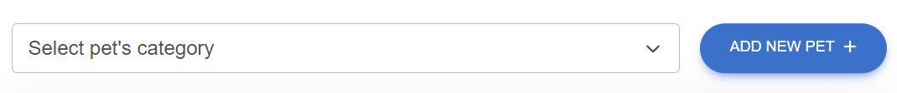

המידע שנראה עבור כל חיה הוא:

* תמונה
* שם
* גיל
* תיאור
* כפתור Edit - יעביר אותנו לדף עריכה חיה
* כפתור Delete - מוחק את החיה במערכת

התוצאות התקבלו לנו בצורה של טבלה

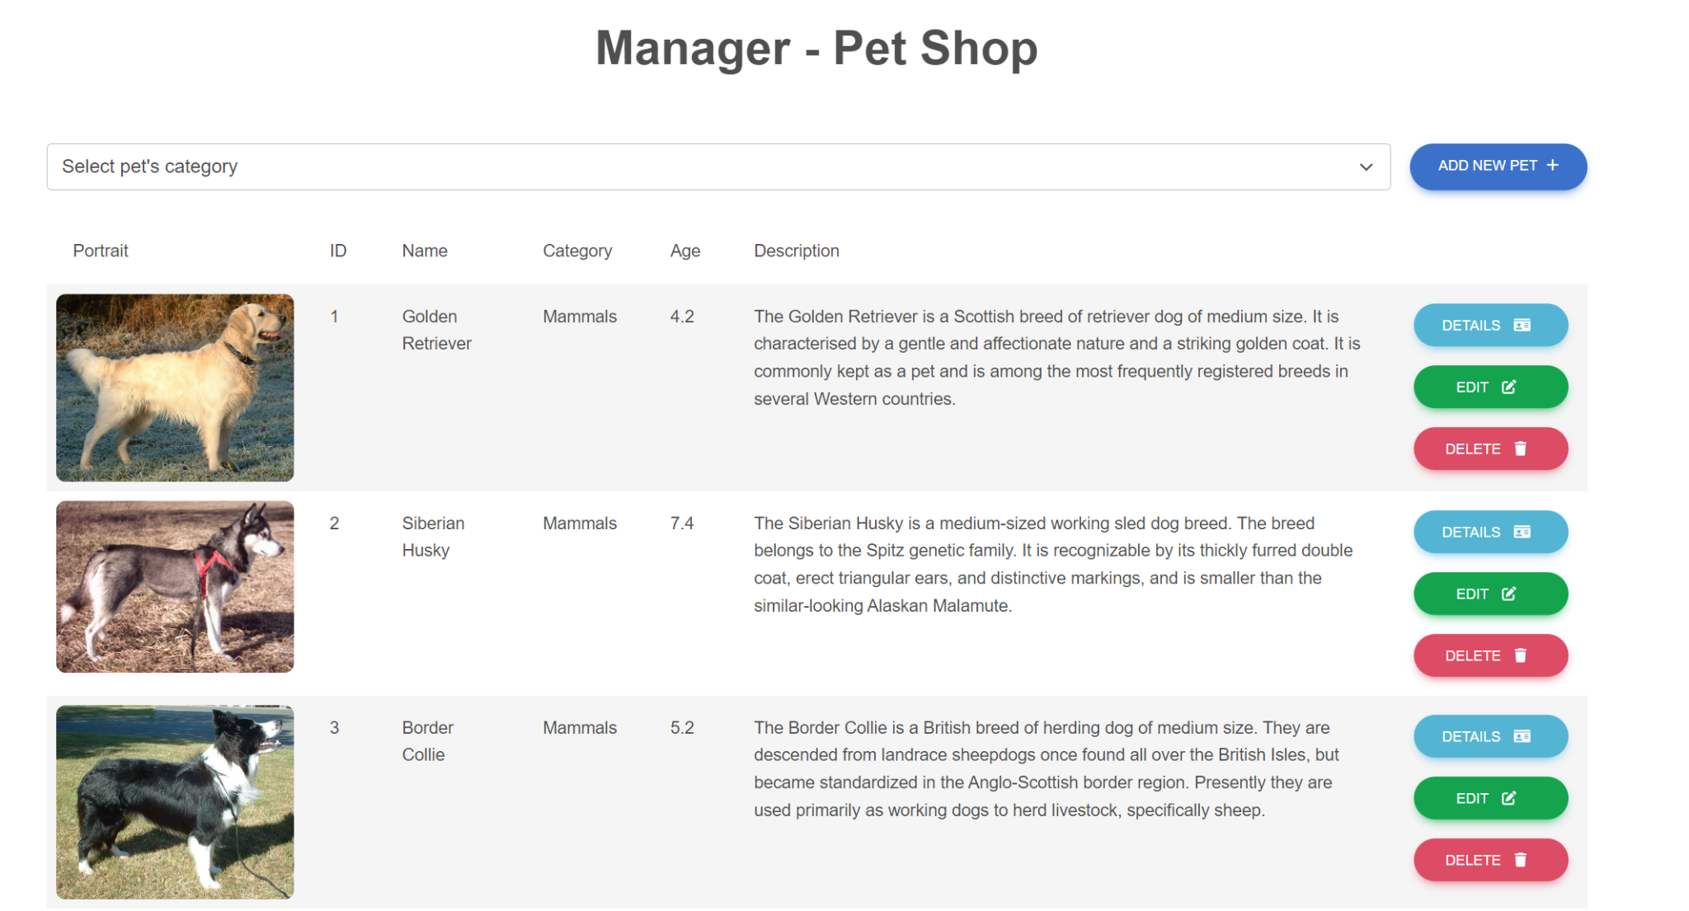

**דף הוספת/עריכה חיה**

הדף יהיה בשני מצבים עם כותרת מתאימה לכל מצב

* הוספה - בה הדף יהיה ריק מנתונים
* עריכה - בה הדף יטען את פרטי החיה

השדות שנראה במסך עבור שני המצבים הם:

* תיבת טקסט Animal Name - בה נכתוב את שם החיה, שדה חובה
* תיבת טקסט Age - בה נכתוב את גיל החיה, שדה חובה מספרים בלבד
* הוספת קובץ Picture - בה נבחר תמונה מהמחשב, שדה חובה
* תיבת טקסט Description - בה נכתוב את תיאור החיה, שדה חובה רק בהוספת חיה חדשה
* תיבת Category - בה נבחר את סוג החיה, שדה חובה
* כפתור Edit Pet\Add Pet- בודק שהשדות חובה מלאים ומעדכן או מוסיף את החיה במערכת

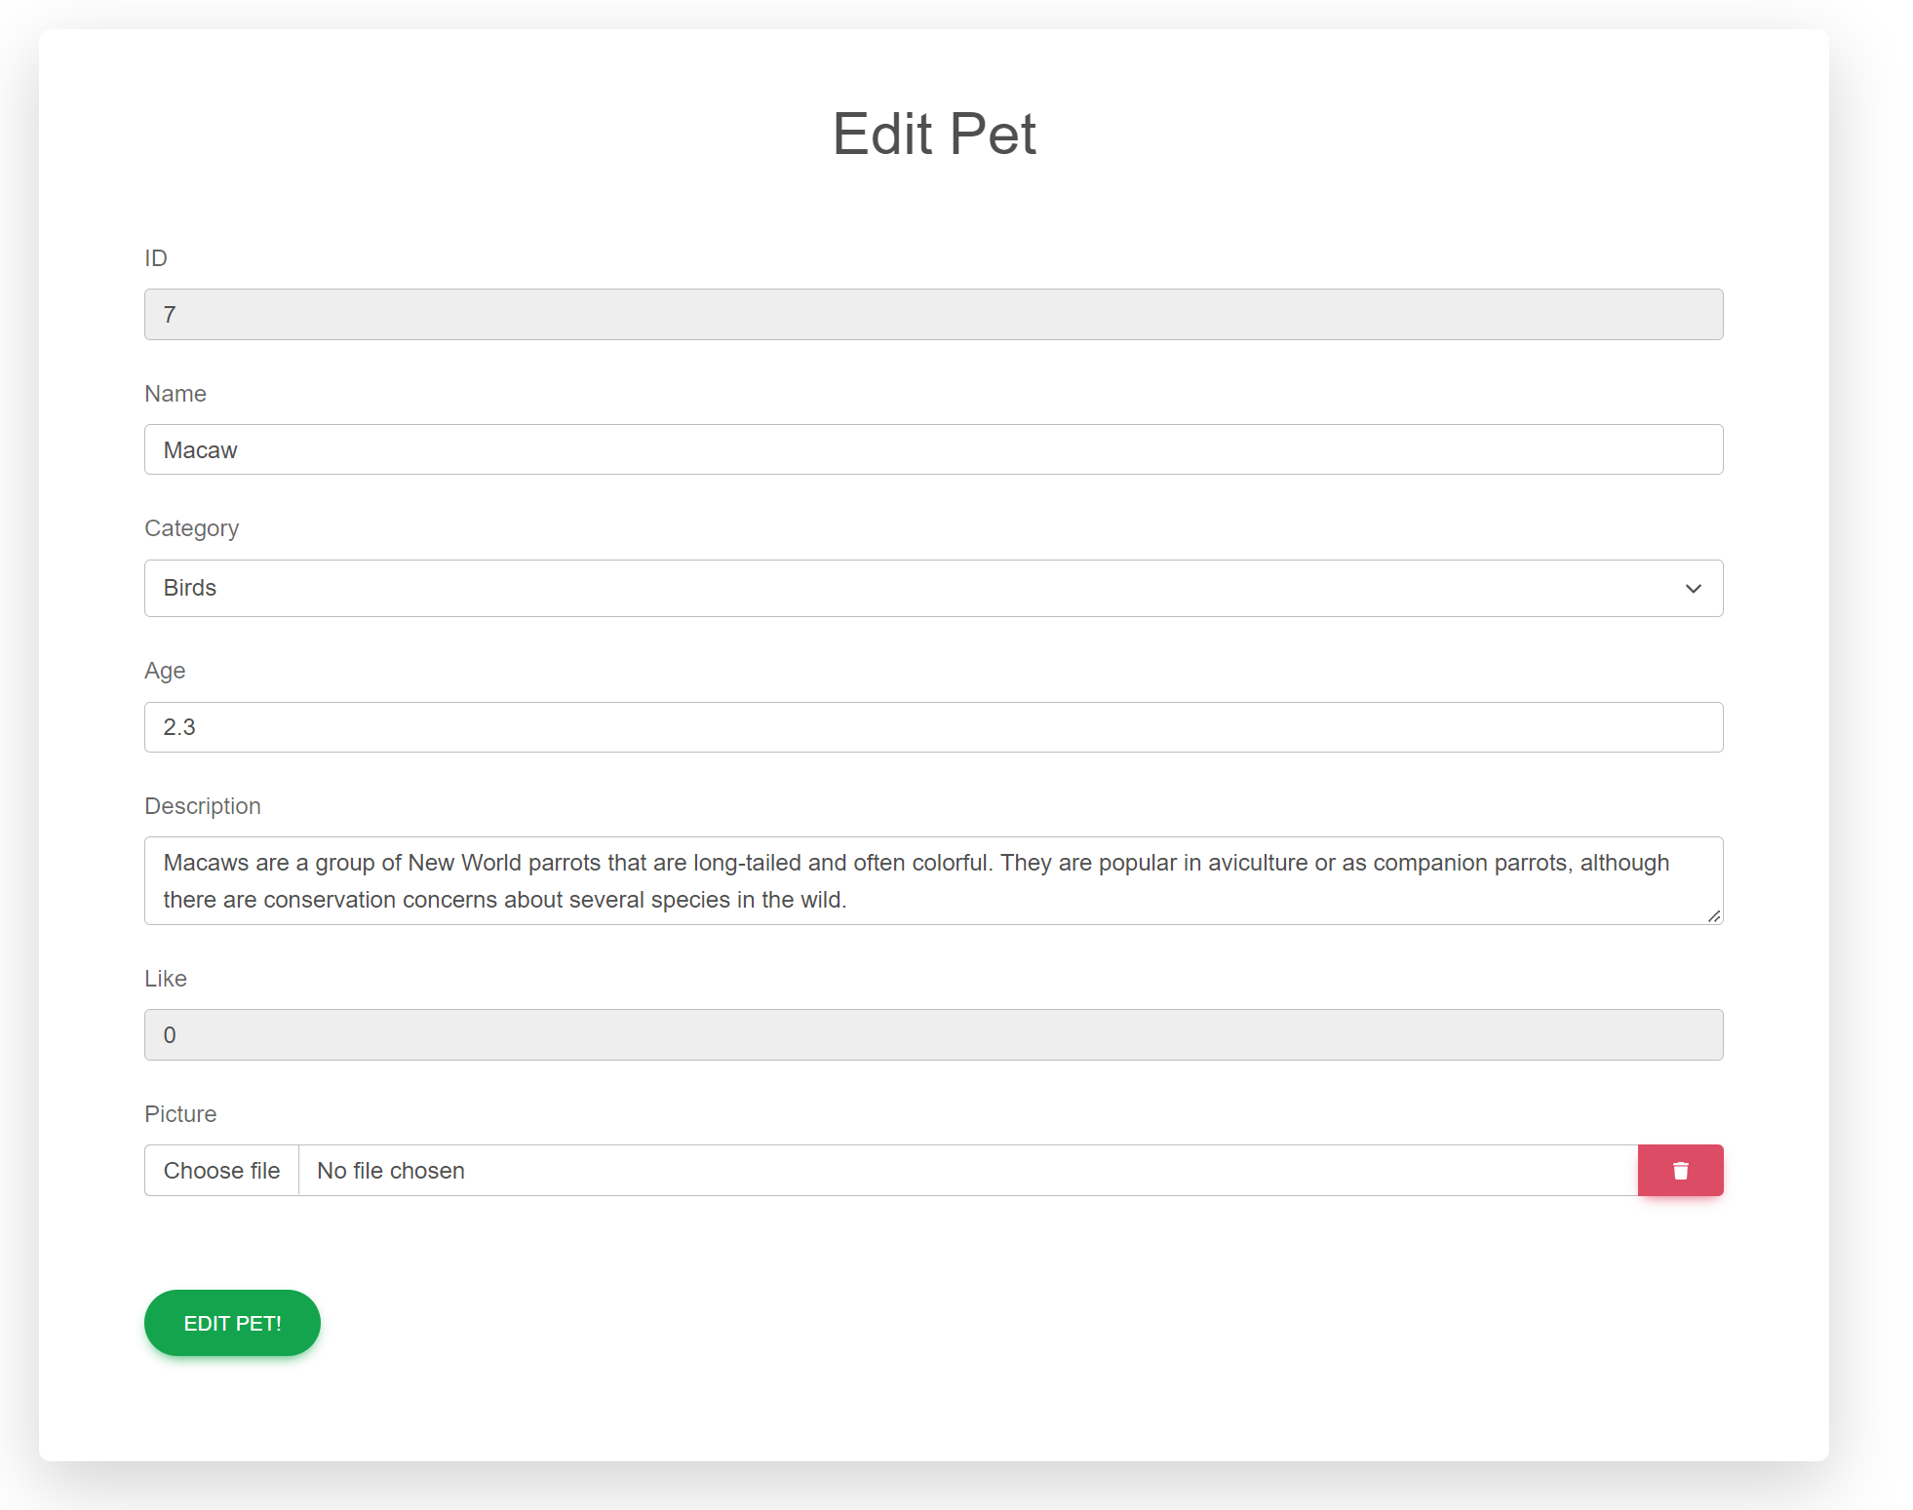

**חלוקת עבודה**

אביב שירה שנינו בוצע

**DB**

Comments

Likes

**Repository**

**Public Repository**

GetAnimals()  
GetAnimalsByCategory()

GetAnimalsByLikes()

GetAnimalByIDAndComments()

AddAnimalLike()

AddAnimalComment()

**Admin Repository**

AddAnimal()

EditAnimal()

RemoveAnimal()  
UploadPic()

**UI**

Layout

Partial - PetList

**Home**

Index

Category

Animal Details

404

**Admin**

Index

Login

Add\Edit Animal

**Validation**

**UI**

Comment

Login

Add\Edit Animal

**Model**

Animal

Login

Comment

**Unitest**

Public Repository

Admin Repository